# KATA PENGANTAR

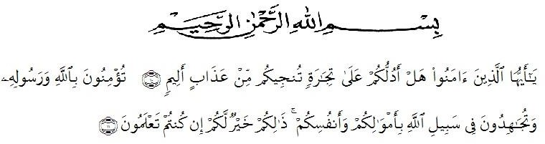

Artinya: “Hai orang-orang yang beriman, sukakah kamu aku tunjukkan suatu perniagaan yang dapat menyelamatkanmu dari azab yang pedih (10) (yaitu) kamu beriman kepada Allah dan Rasul-Nya dan berjihad di jalan Allah dengan harta dan jiwamu. Itulah yang lebih baik bagimu, jika kamu mengetahui (11)” (QS. As-Shaf :10- 11).

Segala puji syukur penulis ucapkan kepada Allah SWT atas rahmat dan karunia-Nya sehingga penulis dapat menyelesaikan penulisan SKRIPSI ini dengan judul “Formulasi Sediaan Pelembab bibir Mengandung Ekstak Kulit Buah Pisang Raja (*Musa paradisiaca* L)” sebagai syarat memperoleh gelar Sarjana Farmasi pada Fakultas Farmasi Universitas Muslim Nusantara Al Washliyah Medan.

Pada kesempatan ini penulis mengucapkan terimakasih yang sebesar- besar nya kepada kedua orang tua ayah dan umi tercinta, adik, dan juga kepada teman- teman yang telah membantu sehingga penulis dapat menyelesaikan penulisan skripsi ini.

Pada kesempatan ini penulis juga mengucapkan terimakasih yang sebesar- besarnya kepada :

1. Bapak Dr.KRT.Hardi Mulyono K. Surbakti selaku Rektor Universitas Muslim Nusantara Al-Washliyah Medan.
2. Ibu apt. Minda Sari Lubis, S.Farm., M.Si. selaku Dekan Fakultas Farmasi Universitas Muslim Nusantara Al-Washliyah Medan.
3. Ibu apt. Rafita Yuniarti, S.Si., M.Kes. sebagai Wakil Dekan Fakultas Farmasi Universitas Muslim Nusantara Al-Washliyah Medan Selaku Dosen Pembimbing.
4. Bapak apt. Muhammad Amin Nasution, S.Farm., M.Farm selaku ketua program studi Fakultas Farmasi Universitas Muslim Nusantara Al-Washliyah Medan.
5. Ibu Anny Sartika Daulay,S.Si., M.Si. sebagai Kepala Laboratorium Farmasi Terpadu Universitas Muslim Nusantara Al-Washliyah Medan beserta laboran yang telah memberikan izin kepada penulis untuk menggunakan fasilitas laboratorium.
6. Bapak/Ibu staf pengajar Fakultas Farmasi Program Studi Farmasi Universitas Muslim Nusantara Al-Washliyah Medan yang telah mendidik dan membina penulis hingga dapat menyelesaikan pendidikan.
7. Teman-teman seperjuangan mahasiswa transfer 2021 yang telah memberikan semangat, motivasi dan khusus nya terimakasih untuk diri saya sendiri dan teman saya Yusril, Desi, Lisa, Raisha, kiting, cida yang telah membantu penulis menyelesaikan tugas akhir saya dan dalam selama proses akademik saya di
8. 